Завдання з параметрами
ЛЕГКИЙ РІВЕНЬ
1. Розв’яжіть рівняння $\left(a+1\right)x=a-1,$ якщо $a=-1.$
А | Б | В | Г | Д
$$-2$$ | $$-1$$ | 0 | Коренів  нема | Безліч коренів
Г
2.
20
3.
0
4.
5
5.
-3
6.
2,5
7. 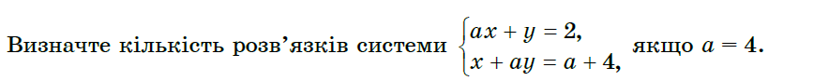
1

8. 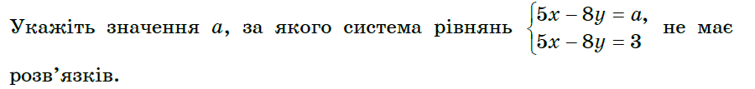
А | Б | В | Г | Д
$$\left(-∞,-3\right)∪(-3, ∞)$$ | $$-3$$ | $$\left(-∞,-3\right)∪(-3, ∞)$$ | $$3$$ | $$\{-3;3\}$$

9. 
4
10. 
-5
11. 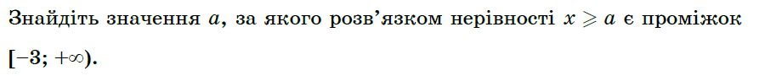
-3
12. 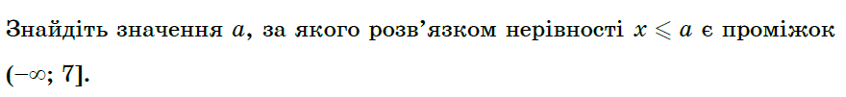
7
13.
0
14.
0
15. 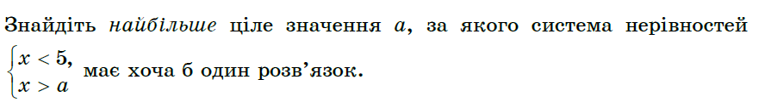
4
16. 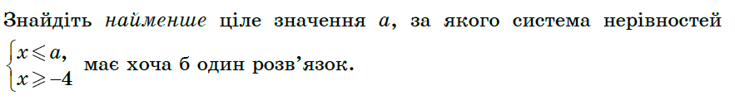
-4
17. 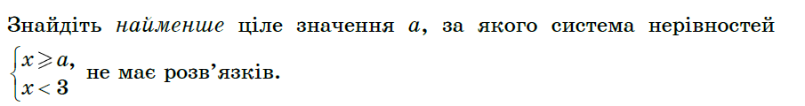
3
18. 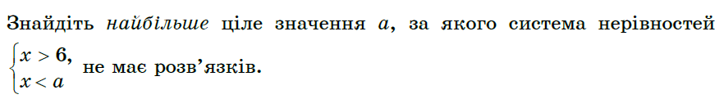
6
19. 
4
20. 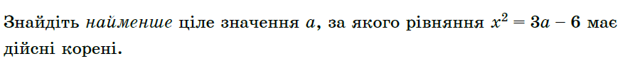
2
21.
-4
22.
9
23. 
-7
24.
10
25.
-10
26.
-2
27.
-2
28. 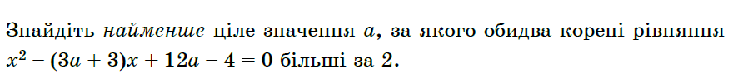
2
29. 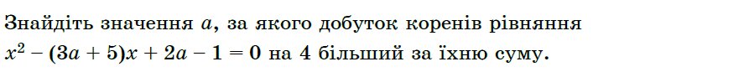
-10
30.
-12
СЕРЕДНІЙ РІВЕНЬ
1. 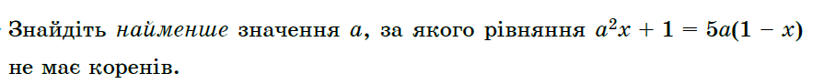
-5
2.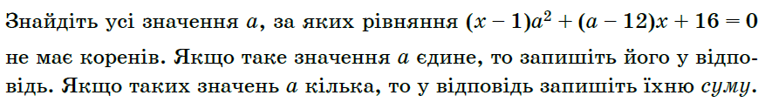
3
3. 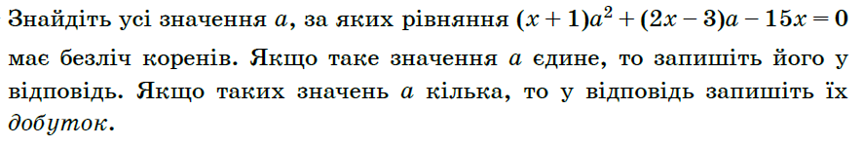
3
4. 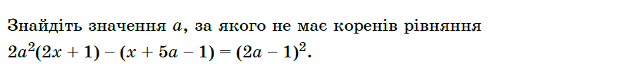
0,5
5. 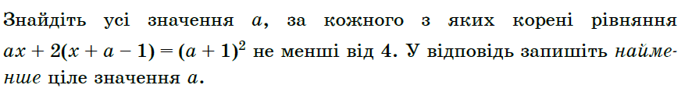
-1
6.
14
7.
12
8. 
6
9. 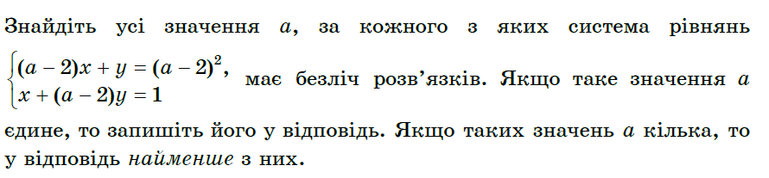
3
10. 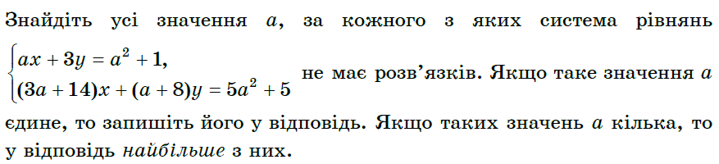
-6
11. 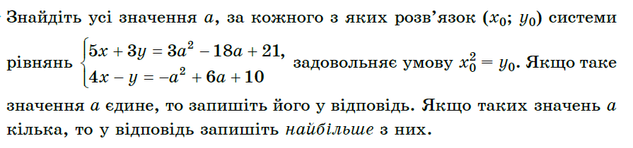
7
12. 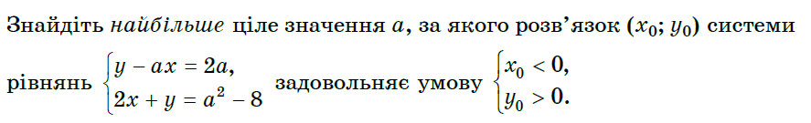
3
13. 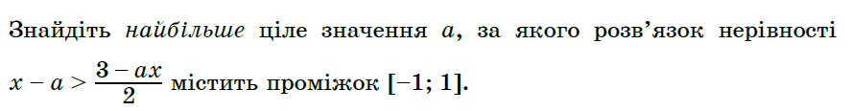
-2
14. 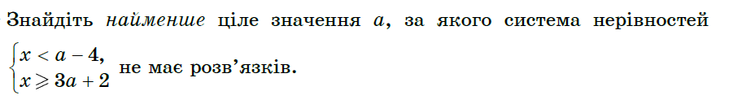
-3
15. 
15
16. 
10
17. 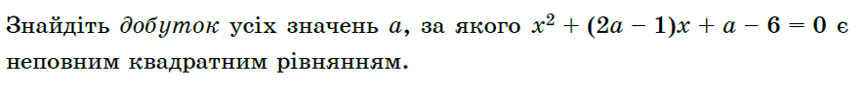
3
18.
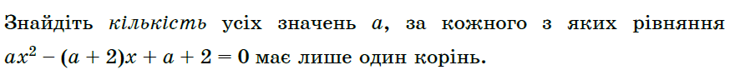
3
19. 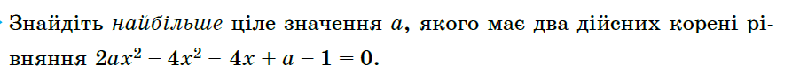
1
20.
-2
21. 
7
22. 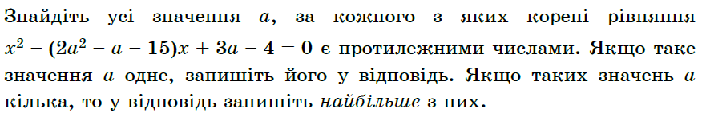
-2,5
23. 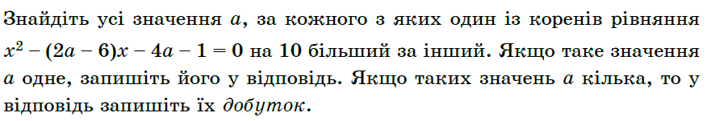
-15

ВАЖКИЙ РІВЕНЬ
1. 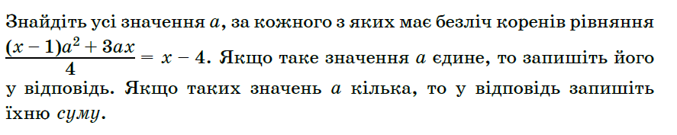
-4
2. 
-3,2
3. 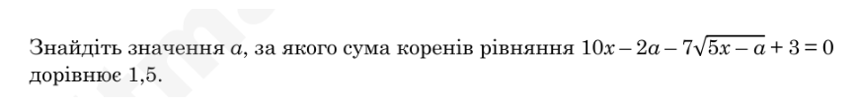
-0,875
4. Визначте суму цілих значень параметра $a$, за кожного з яких система нерівностей
$$\left\{\begin{aligned}2-x\left(x+3\right)≥-9x-5 \\ x^{2}-\left(2a-4\right)x+a^{2}-4a≤0\end{aligned}\right.$$
має розв’язки.
65
5. Визначте кількість цілих значень параметра $a$, за кожного з яких система нерівностей
$$\left\{\begin{aligned}x\left(x-2\right)-4<-2x \\ x^{2}-\left(2a+3\right)x+a^{2}+3a+2<0\end{aligned}\right.$$
має розв’язки.
4
6. Визначте середнє арифметичне цілих значень параметра $a$, за кожного з яких система нерівностей
$$\left\{\begin{aligned}\frac{2x-5}{x+4}>0 \\ x^{2}-\left(2a-3\right)x+a^{2}-3a<0\end{aligned}\right.$$
не має розв’язків.
0,5
7. Визначте суму цілих значень параметра $a$, за кожного з яких система нерівностей
$$\left\{\begin{aligned}x^{2}≤1 \\ x^{2}-\left(2a-3\right)x+a^{2}-3a≥0\end{aligned}\right.$$
має єдиний розв’язок.
3
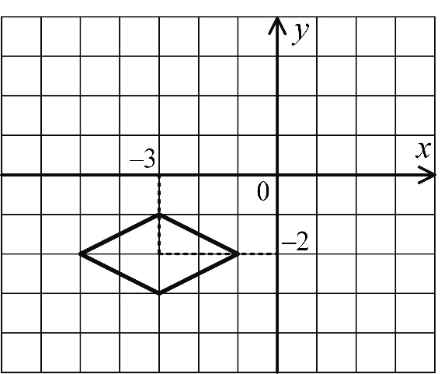
8. На рисунку зображено прямокутну систему координат
і графік рівняння $\left|x+3\right|+2\left|y+2\right|=2.$
Знайдіть всі значення параметра $a$, за яких система
рівнянь
$\left\{\begin{aligned}\left|x+3\right|+2\left|y+2\right|=2 \\ {\left(x-3\right)}^{2}+{\left(y+2\right)}^{2}=\sqrt[3]{2^{a+1}}\end{aligned}\right.$
має лише один розв’язок. У відповідь запишіть суму
всіх цілих значень параметра $a$.
28
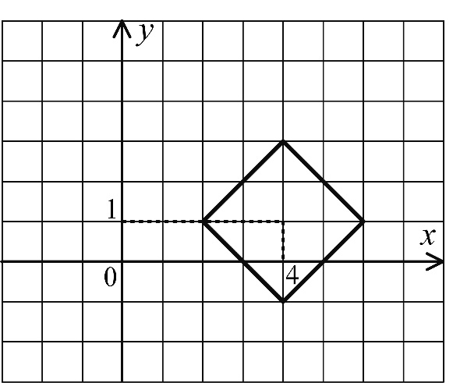
9. На рисунку зображено прямокутну систему координат
і графік рівняння $\left|x-4\right|+\left|y-1\right|=2.$
Знайдіть всі значення параметра $a$, за яких система
рівнянь
$\left\{\begin{aligned}\left|x-4\right|+\left|y-1\right|=2 \\ {\left(x-4\right)}^{2}+{\left(y+2\right)}^{2}=\sqrt[6]{5^{a-3}}\end{aligned}\right.$
має лише один розв’язок. У відповідь запишіть суму
всіх цілих значень параметра $a$.
18
10. Визначте кількість цілих значень параметра $a$, за яких рівняння
$$\left(\left|2a-x\right|-4\right)\sqrt{x-3}=0$$
має два різні корені.
4
11. Визначте усі значення параметра $a$, за яких рівняння
$$\frac{x^{2}-ax+4}{x-5}=0$$
має один корінь. У відповідь запишіть їх добуток.
-92,8

12. Визначте добуток цілих значень параметра $a$ з проміжку $[-10;10]$, за яких рівняння
$$x^{4}+4a^{2}=4x^{2}(a+16)$$
не має коренів.
90
13. Визначте суму цілих значень параметра $a$, за кожного з яких рівняння
$$\left(x^{2}-2x+6a-a^{2}-8\right)\left(\sqrt{x-4}+2\right)=0$$
не має коренів.
15

